Министерство науки и высшего образования Российской Федерации

Федеральное государственное бюджетное образовательное учреждение высшего образования

«Тихоокеанский государственный университет»

Высшая школа кибернетики и цифровых технологий

ОТЧЕТ ПО ЛАБОРАТОРНОЙ РАБОТЕ №1

ПО КУРСУ «ОСНОВЫ ПРОГРАММНОЙ ИНЖЕНЕРИИ»

«РАБОТА С GIT И GITHUB»

Выполнил: студент 2 курса группы ПО(б) – 31

Черных Данил Анатольевич

Проверила: ассистент ВШ КЦТ

Балабасова Алиса Дмитриевна

Хабаровск 2025 г.

Задание:

1. Создать репозиторий на GitHub, добавить описание проекта.

2. Настроить .gitignore для исключения лишних файлов.

3. Добавить README.md, описать проект.

4. Настроить SSH-ключ для аутентификации с GitHub.

5. Закоммитить и отправить изменения в репозиторий.

6. Создать новую ветку "feature-branch".

7. Внести изменения в код, закоммитить.

8. Переключиться на основную ветку, объединить изменения.

9. Разрешить возможные конфликты при слиянии.

10. Удалить ветку после успешного объединения.

11. Сделать форк существующего учебного репозитория или своего же проекта для дальнейших изменений.

12. Внести изменения в код, закоммитить и запушить в форкнутый репозиторий.

13. Создать Pull Request между своим форком и оригинальным репозиторием или между разными ветками в своём репозитории.

14. Провести code review изменённого кода перед мержем, используя GitHub review tools.

Ход работы:

Создадим репозиторий и добавим описание проекта (рисунок 1):

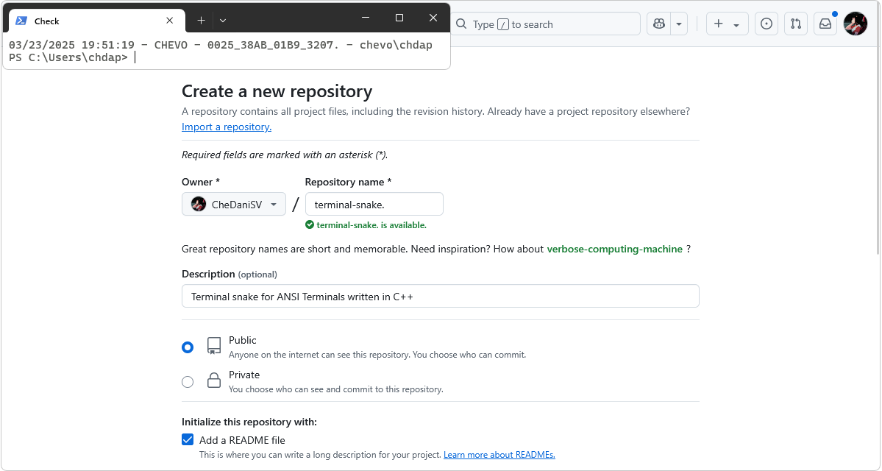

Рисунок 1 – Создание репозитория

Настроим .gitignore, для исключения всех возможных файлов, создаваемых в результате компиляции, также будем исключать текстовые файлы и файлы связанные со средой программирования.

В файле README.md кратко опишем проект (рисунок 2):

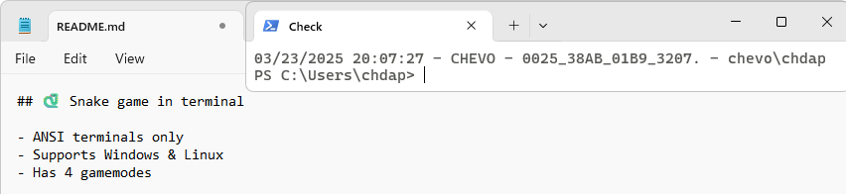

Рисунок 2 – Создание репозитория

Добавим SSH-ключ для аутентификации с GitHub с помощью. И проверим подключение (рисунок 3):

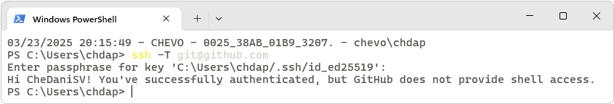

Рисунок 3 – Проверка подключения по ssh

Закоммитим и отправим изменения в репозиторий (рисунок 4):

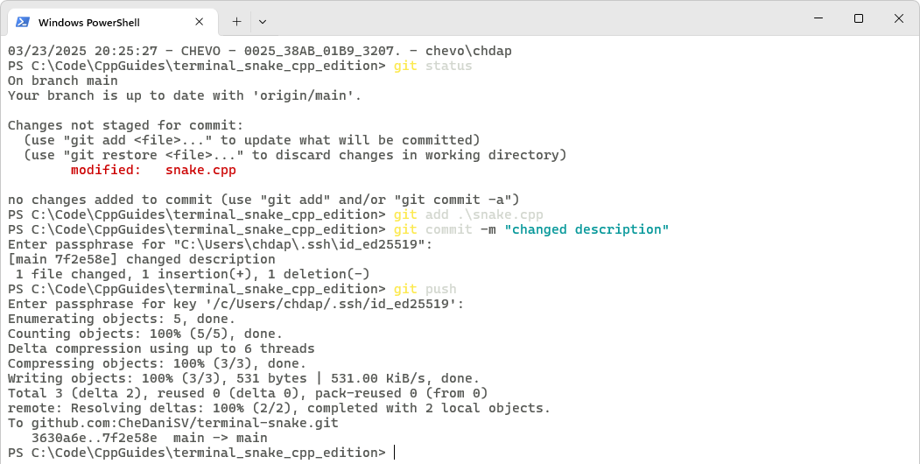

Рисунок 4 – Коммит и пуш

Создадим ветку "feature-branch" при помощи команды “git checkout -b feature-branch”.

Внесем изменения в код, закоммитим их и переключившись на основную ветку, объединим изменения и наконец удалим ветку (рисунок 5):

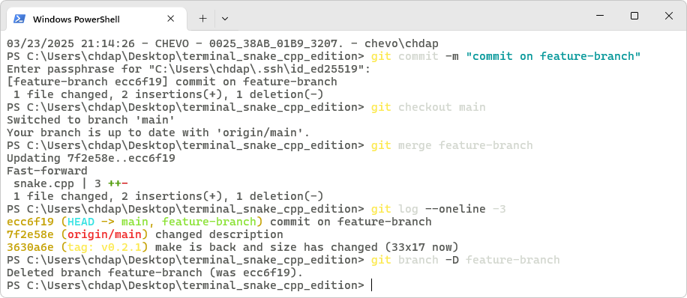

Рисунок 5 – Объединение веток

Внесем изменения в код проекта на другой ветке, закоммитим и запушим её в репозиторий (рисунок 6):

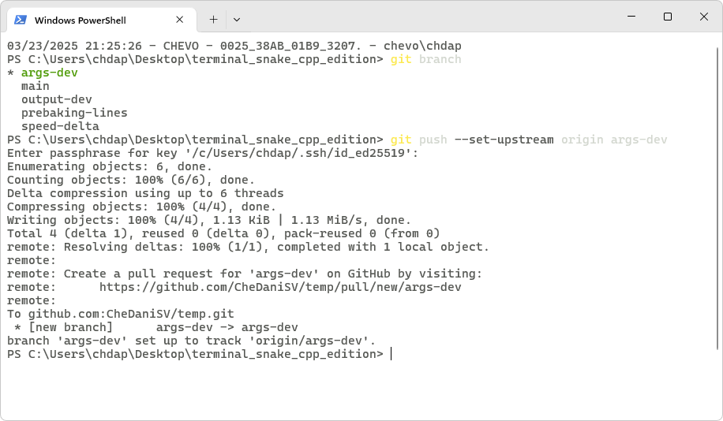

Рисунок 6 – Пуш новой ветки в репозиторий

На странице репозитория создадим Pull Request (рисунок 7):

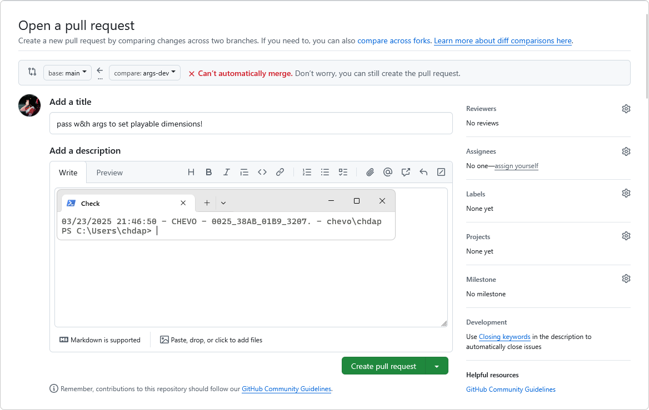

Рисунок 7 – Страница создания Pull Request

Проведем code review и исправим конфликты, после чего замержем этот pull request (рисунок 8):

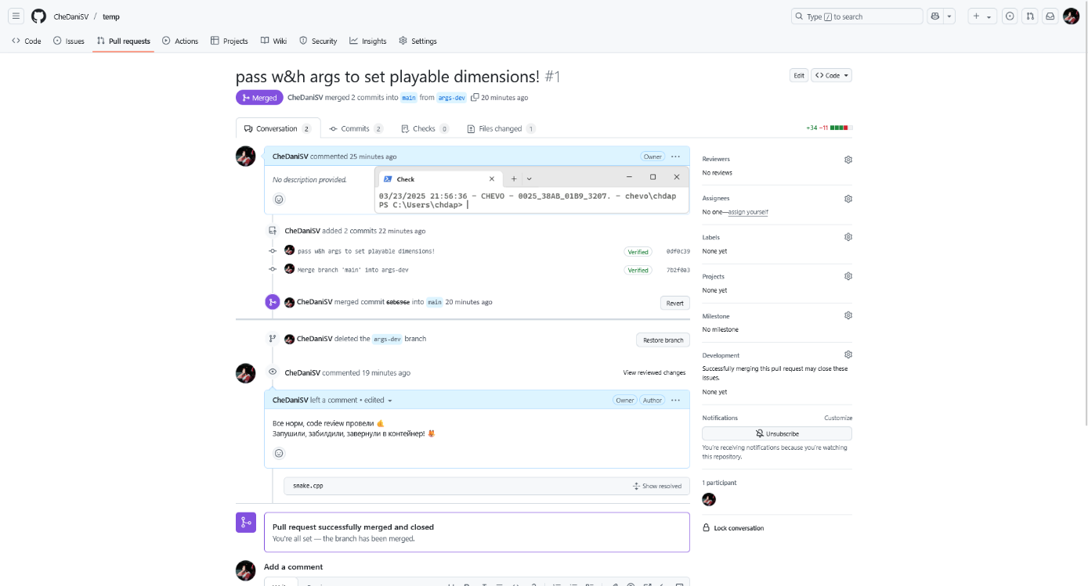

Рисунок 8 – Страница pull request

Также сделаем форк репозитория “firstcontributions/first-contributions” (рисунок 9), внесем изменения в файл Contributions.md (список всех контрибьюторов). И создадим Pull Request, данный запрос будет автоматически замержен и одобрен ботом github-actions (рисунок 10).

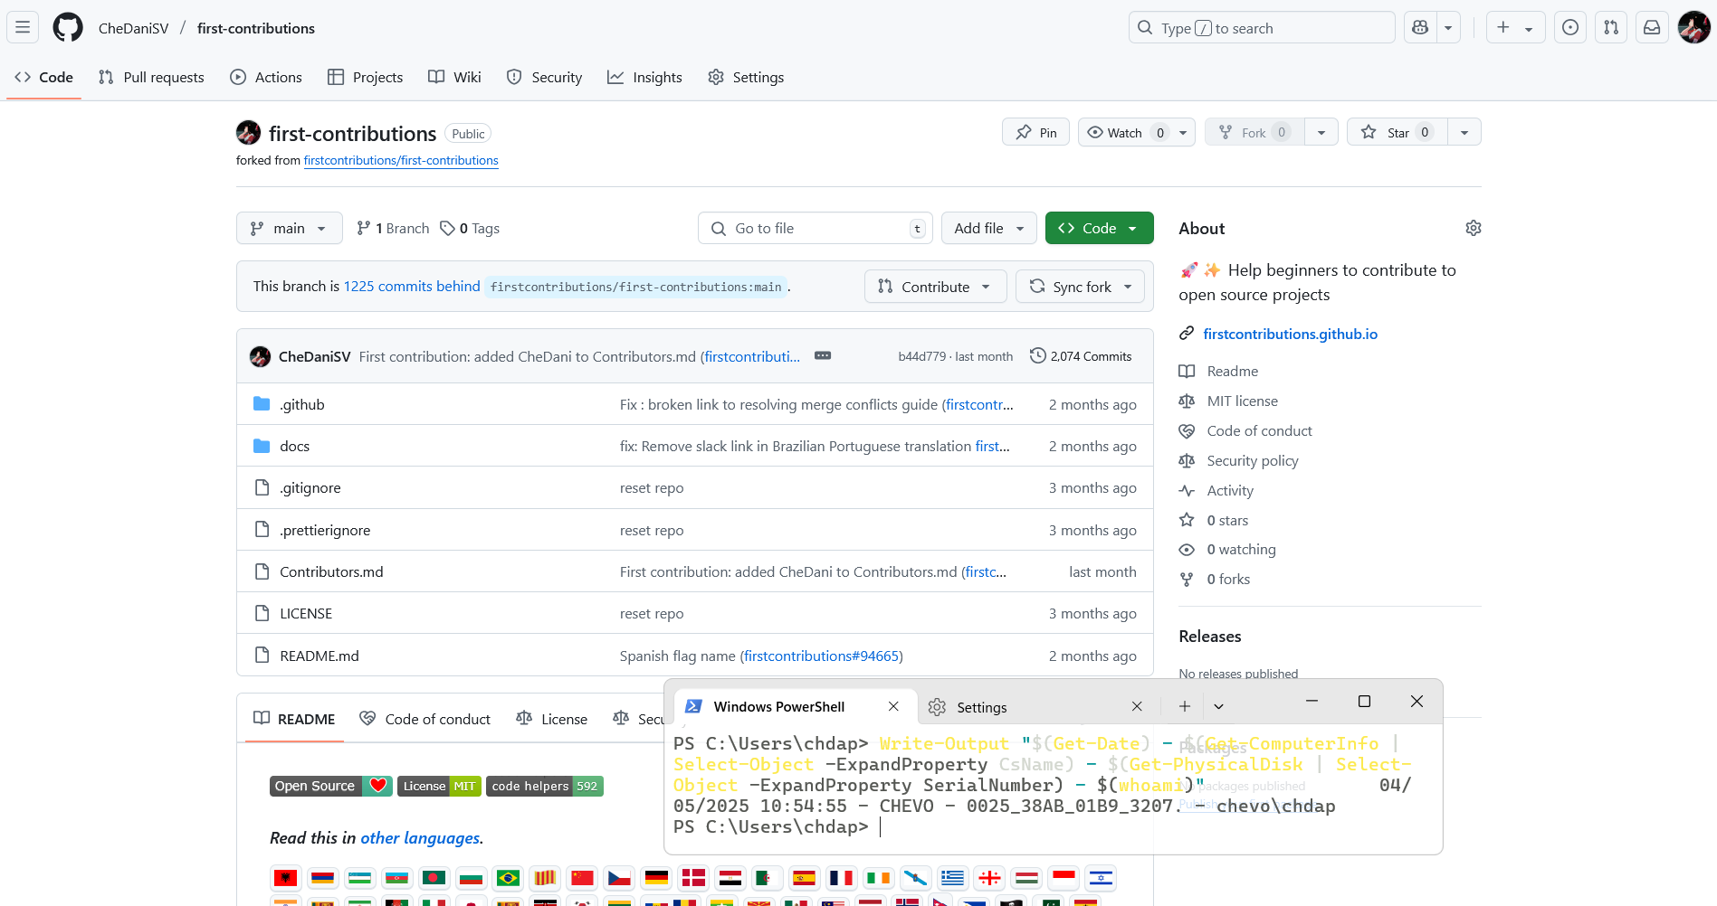

Рисунок 9 – Страница форка репозитория first-contributions

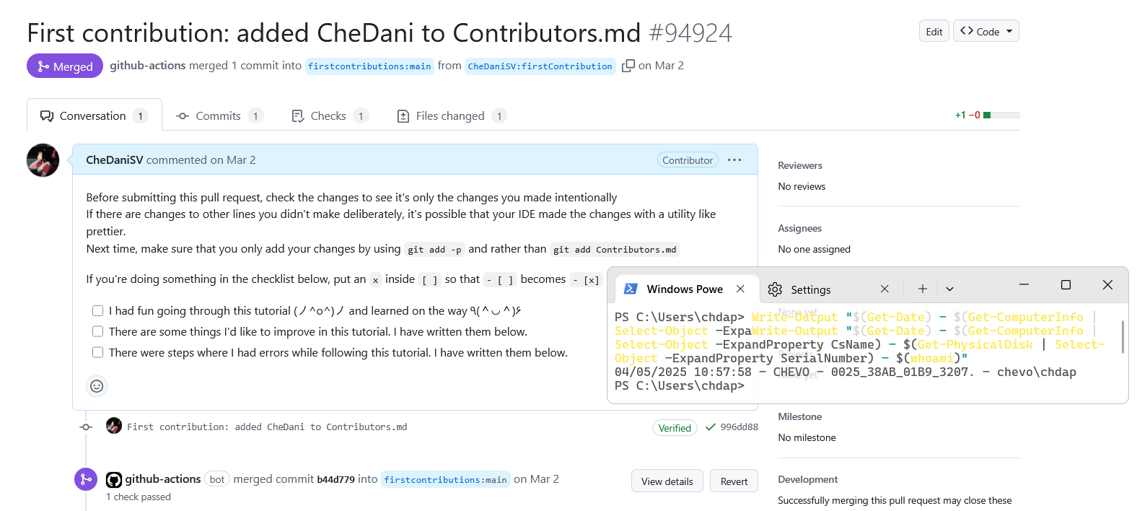

Рисунок 10 – Pull request в репозиторий first-contributions

Вывод:

В ходе работы был создан репозиторий GitHub, проведены операции по созданию веток, pull request и code review. Также была реализована аутентификация с GitHub по SHH.

Опыт полученных в ходе выполнения данной лабораторной работы будет полезен в будущем при работе с Git и GitHub.